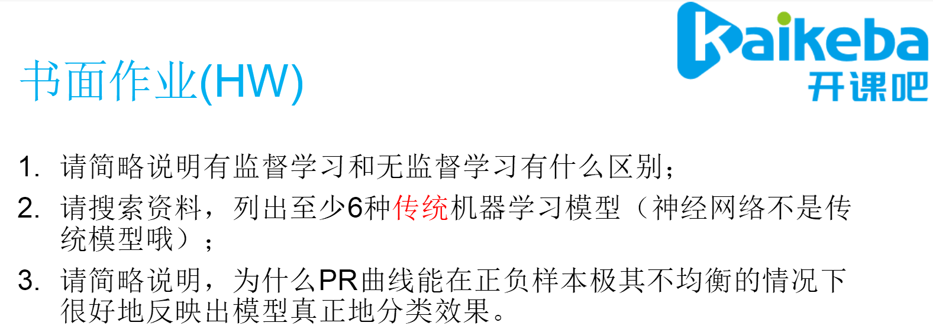

- 区别
- 标签 有监督学习有标签，无监督学习没有标签
- 有监督机器学习核心是分类，无监督机器
- 有监督学习输入是n为无法降维
无监督学习经常要参与深度学习，做特征提取，或者采用层聚类或者项聚类，以减少数据特征的维度
- 有监督学习的输出结果是分好类的结果直接贴上标签
无监督学习输入的结果是一群一群的聚类
- 独立分布的数据更适合有监督
非独立分布的数据更适合无监督
- 有监督算法的分类原因是不具有可解释性的（不透明），无监督的聚类方式通常是有很好的解释性
- 无监督学习有拓展性，增加一维数据直接做处理
有监督学习增加一维数据需要重新再来
- 传统机器学习模型
- 基于CF的推荐算法
- 基于关联规则的推荐算法
- 基于bayes的推荐算法
- 决策树算法
- 随机森林算法
- 基于矩阵分解的推荐算法
- 基于BP的推荐算法
- 基于W2V的推荐算法
- 基于LR的推荐算法
- Knn
- pr曲线的构成：召回率、精确率
召回率：R=TP/(TP+FN)
精确率：P=TP/(TP+FP)
召回率是由正样品构成，精确率包含正负样品，当正负样品不均衡会影响精确率，故能反应模型的真正分类效果

